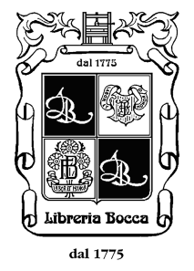
COMUNICATO STAMPA

Franco Gervasio
Light landscape. La natura in libreria
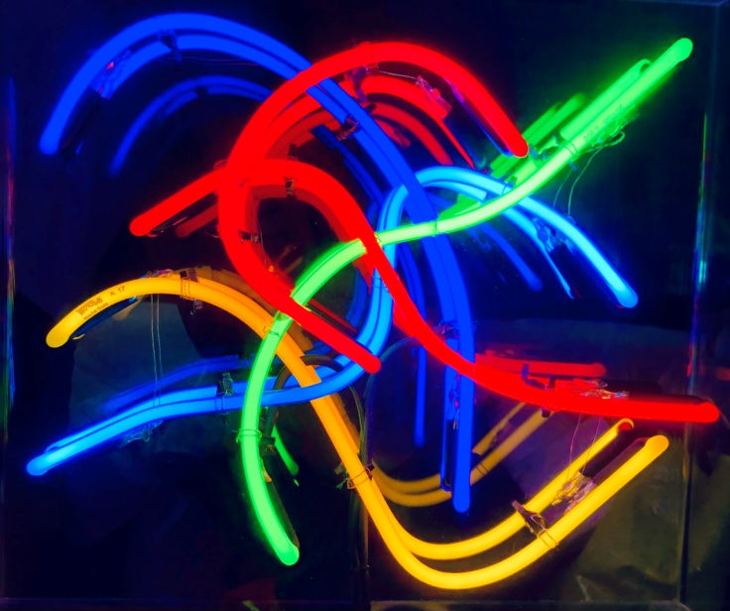

La Libreria Bocca, in Galleria Vittorio Emanuele II, a Milano, è lieta di ospitare la vetrina d’artista di Franco Gervasio, Light landscape. La natura in libreria, a cura di Vera Agosti, dal 17 settembre all’8 ottobre 2023.

Esposte due sculture luminose e tre piccoli dipinti.
Franco Gervasio è pittore, fotografo, scultore e noto regista e direttore teatrale, nonché poeta e drammaturgo.
Il gas argon entro tubi di vetro colorati brilla in un intreccio sinuoso di linee morbide ed eleganti. Sono i Light landscape o Lightland, in teche dal fondo specchiante, in cui si indaga l’effetto della luce sul colore nel paesaggio. Anche nelle opere pittoriche l’ispirazione muove sempre dalla natura e dalle sue tinte. La luce si trasforma in vibranti pennellate che danno vita a fantasmagorici dipinti, fatti di energia e movimento. Gervasio declina in chiave astratta le suggestioni che derivano dalla grande storia dell'arte del passato, in primo luogo dalla pittura degli Impressionisti. La vetrina d’artista si pone anche come un momento di personale riflessione sul cambiamento climatico, argomento tragicamente attuale.

Durante la serata di inaugurazione, dopo la presentazione di Vera Agosti, l’artista reciterà un suo testo, dedicato all’ispirazione, a motivazioni e riflessioni, insieme all’attrice Cristina Castigliola. Saranno accompagnati al pianoforte da Gabriele Guazzotti, che alternerà brani di Chopin a musiche di sua composizione.

Biografie:

FRANCO GERVASIO
Regista, direttore di teatro, pittore, scultore, scrittore. Le sue regie sono state prodotte dai teatri stabili di Torino, Toscana, Emilia Romagna, Festival d'Automne, Centre Pompidou di Parigi, Istanbul Modern, Maggio Musicale Fiorentino e da altri teatri pubblici e privati con grandi nomi del teatro e della danza internazionale. Ha collaborato con Raiuno e Radiotre. Il suo lavoro d'artista visivo è sempre ispirato dal paesaggio. Dopo aver operato in diverse metropoli, ha scelto di aprire il suo studio immerso nella campagna del Monferrato. Lavora con gallerie in Italia e all’estero; le sue opere sono in musei e collezioni private.

CRISTINA CASTIGLIOLA
Ama l'eclettismo e le arti in genere; sceglie di dedicarsi professionalmente al teatro e al canto.
A Milano lavora per ATIR, al Teatro Carcano, al Teatro dei Filodrammatici, al Teatro della Cooperativa e altre diverse realtà. È anche speaker e formatrice.

GABRIELE GUAZZOTTI
Nasce a Casale Monferrato nel 1999. Muove i suoi primi passi nella musica all’età di 6 anni, intraprendendo lo studio del pianoforte. Nel 2013 viene ammesso al Conservatorio Antonio Vivaldi di Alessandria, dove studia sotto la guida del Maestro Sergio Marchegiani. I suoi interessi coinvolgono, oltre allo studio della musica classica, un avvicinamento personale alle colonne sonore e alla “musica pop”. È laureato in filosofia.

Franco Gervasio. Light landscape. La natura in libreria
A cura di Vera Agosti
Dal 17 settembre all’8 ottobre 2023
Libreria Bocca
Locale Storico d’Italia con il Patrocinio del Ministero per i Beni e le Attività Culturali
Medaglia d’oro della Camera di Commercio di Milano
Galleria Vittorio Emanuele II, 12
20121 Milano
tel. 02 86462321 - 02 860806
libreriabocca@libreriabocca.com
www.libreriabocca.com
Tutti i giorni ore 10-19
Inaugurazione domenica 17 settembre ore 17


Diretta YouTube Libreria Bocca

